[TransWell 实验图重叠，川北医学院附属医院面临信任危机](https://mp.weixin.qq.com/s?__biz=Mzk0ODcwOTAyMQ==&mid=2247499078&idx=1&sn=e86d34fc75c9b549068ddd874995770c)

柯南君[柯南科研](javascript:void(0);)2025-04-20 16:54:28浙江

Conan scientific research

**质疑资讯**

**科研诚信**

**撤稿披露**

2021年10月，川北医学院附属医院在Oncotargets and Therapy（IF2.7001/4区）期刊上发表了一篇论文。在发表3年后，因图片组内重复在pubpeer上被读者质疑。论文题为“RPARP-AS1/miR125a-5p Axis Promotes Cell Proliferation, Migration and Invasion in Colon Cancer”。

第一作者：川北医学院附属医院的Yongjun Ren，南充市中心医院的Caixia Zhao

通讯作者：川北医学院附属医院的Yongjun Ren

论文信息

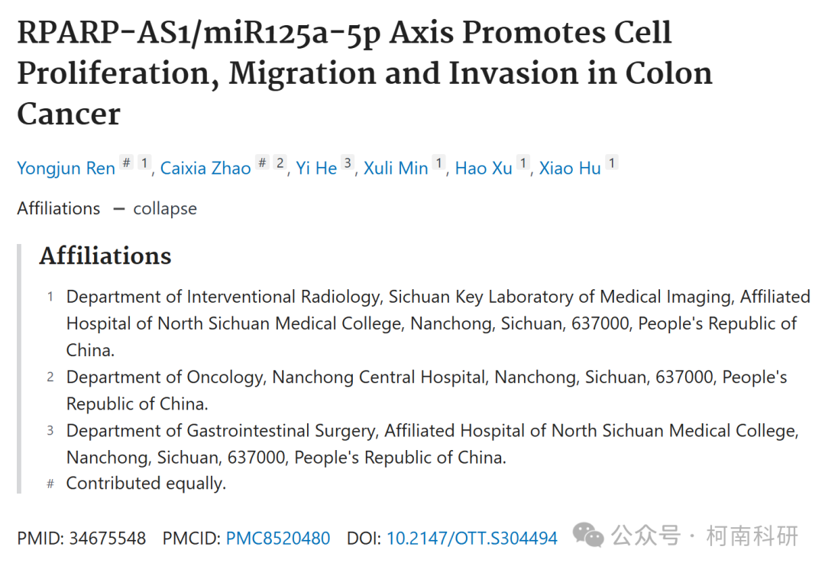

发表期刊

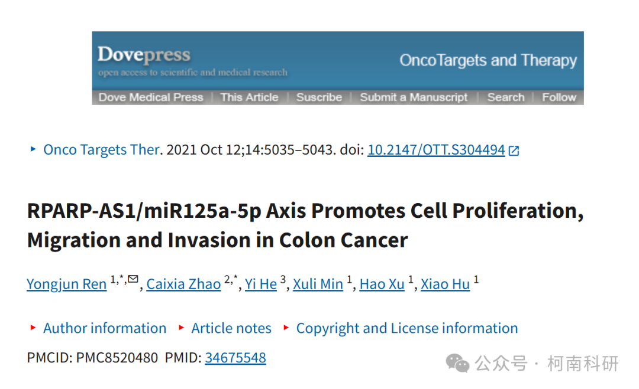

质疑内容

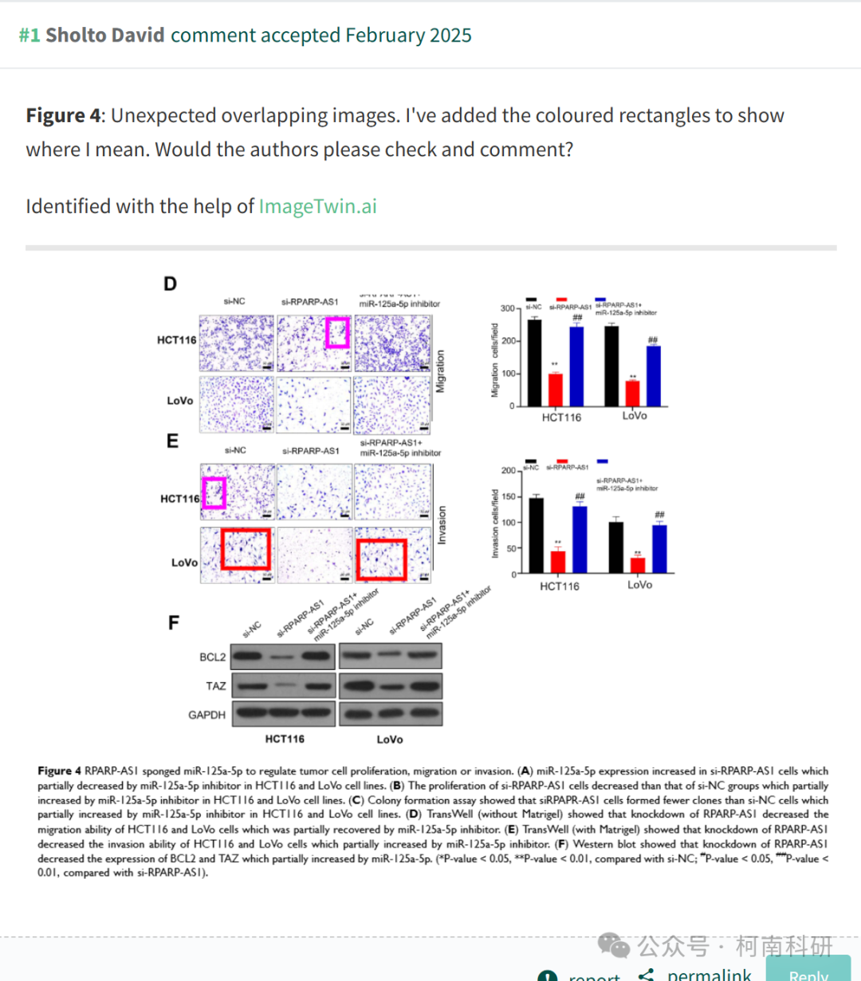

作者回应

针对上述质疑，尚未见到作者在www.pubpeer.com上的回应内容。

参考信息：https://pubpeer.com/publications/CC4FA775835C7A120DD38FE5968F2B

免责声明：信息来源于Pubpeer、Pubmed及相关期刊，提及人名均为音译！

对于文章内容的真实性、完整性、及时性本公众号不做任何保证或承诺，仅供读者参考！

如有侵权，请及时联系公众号后台！

**END**

**柯南科研  
关注最新科研生态，追踪撤稿文量，营造良好科研氛围**

